# รายงานความก้าวหน้าวิชา CE Project

**ครั้งที่ 2**

**ระหว่างวันที่ 01 ส.ค. 65 ถึงวันที่ 26 ส.ค. 64**

1. ชื่อโครงงาน (อังกฤษ) Elderly Visiting System and Bedridden care

## การดำเนินงานมีความก้าวหน้า 8 % (ใช้ค่า **% Complete** จาก MS Project)

มีความก้าวหน้าเพิ่มขึ้นจากรายงานความก้าวหน้า ครั้งก่อน 3 %

£ เร็วกว่าแผน 0 วัน £ ช้ากว่าแผน 0 วัน

## รายละเอียดความก้าวหน้า

ได้ทำการประชุมกับอาจารย์ เพื่อนัดเวลาที่จะว่างคุยกับ Super User พร้อมกับอาจารย์ที่ปรึกษา

เพื่อเข้าใจในสิ่งที่เขาต้องการมากขึ้น เพื่อความสะดวกในการทำงาน ได้คุยกับ Super User เมื่อวันอาทิตย์ ที่ 4 สิงหาคม ที่ผ่านมา คุยเกี่ยวกับปัญหาที่เขาเจอ และปัญหาที่เขาต้องการที่จะแก้ไข คุยเกี่ยวกับ Requirment ที่เขาต้องการจากเรา คุยเป็นเวลา 2 ชั่วโมง พร้อมกับอาจารย์ที่ปรึกษาโครงงาน

ตัวแทนคนดูแลผู้สูงอายุจากสำนักต่างๆ รวมทั้งสิ้นประมาณ 10 คน

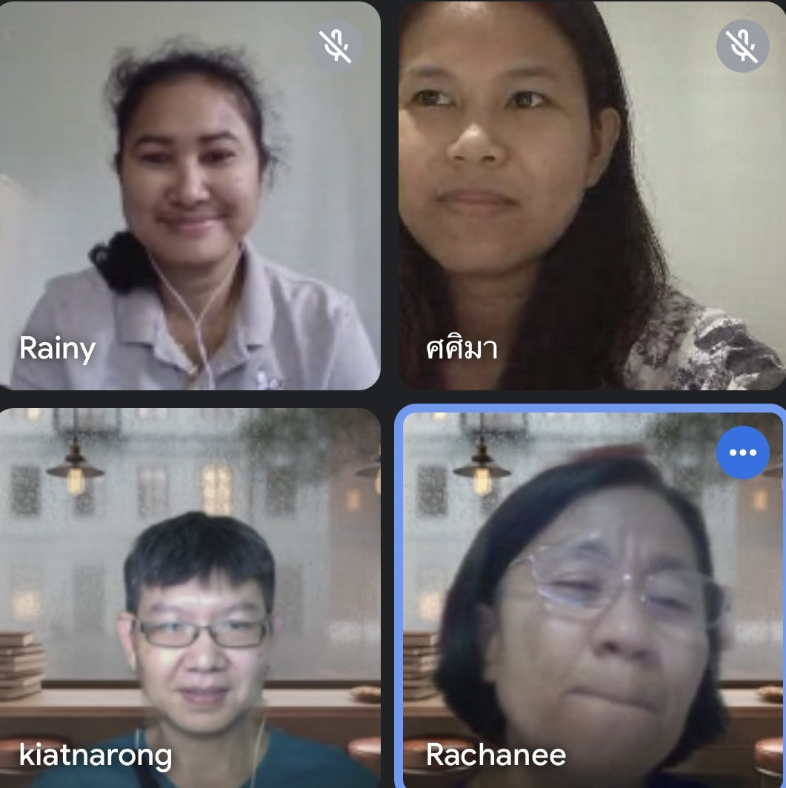

UX UI Design ที่เราได้ออกแบบจากช่วงอาทิตย์ที่ผ่านมา

|  |  |
| --- | --- |
| CG  หน้า login / หน้า Register  หน้าโปรไฟล์  หน้าบันทึกลงเวลาทำงาน / หน้าดูลงเวลา  หน้าสื่อความรู้และคลิปให้ความรู้  หน้าเบิกอุปกรณ์ / หน้าดูอุปรณ์ที่เบิก  หน้าดูสถิติการทำงาน รายสัปดาห์ และ รายเดือน  หน้าแจ้งปัญหาในการทำงาน | CM  หน้า login / หน้า Register  หน้าโปรไฟล์  หน้าดูสถิติการทำงาน  หน้าดู CG ที่ CM ดูแลอยู่  หน้าบันทึก plan ที่วางไว้  หน้าดูสถิติการทำงาน |

ได้ทำการออกแบบคร่าวๆ ในส่วนของ UXUI Design ยังไม่เสร็จสมบูรณ์

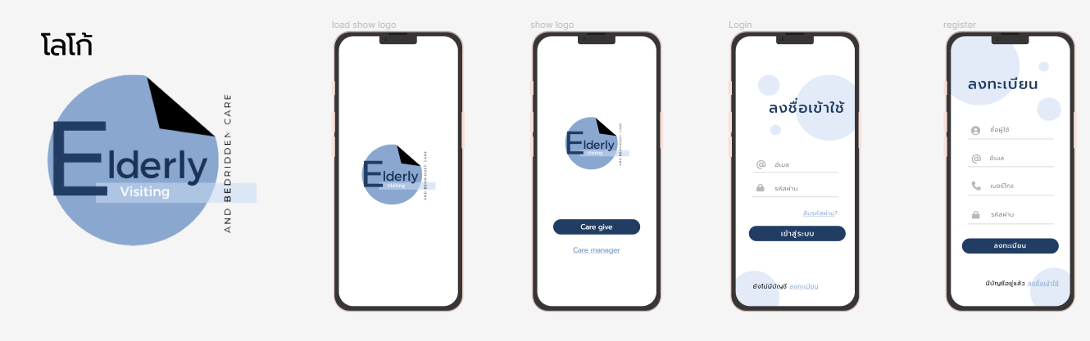

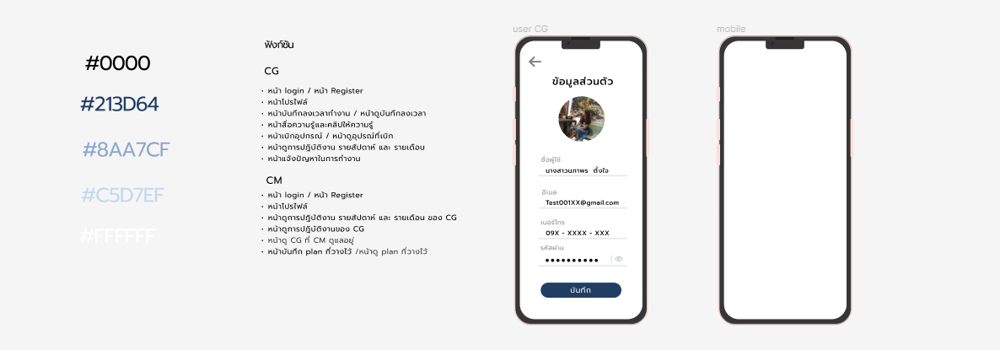

สรุป Requiement คร่าวๆจากที่ได้คุยกับ Super User ยังไม่เสร็จสมบูรณ์

|  |  |  |
| --- | --- | --- |
| Requiement ID | Feature or Module Name | Description |
| R1 | ลงทะเบียน | CM หรือ CG สามารถลงทะเบียนใส่ข้อมูลในระบบ - ชื่อผู้ใช้ - อีเมล - เบอร์โทร - รหัสผ่าน ครบถ้วนเรียบร้อย |
| R2 | ลงทะเบียน | CM หรือ CG สามารถลงทะเบียนใส่ข้อมูลในระบบ - ชื่อผู้ใช้ - อีเมล - เบอร์โทร - รหัสผ่าน ไม่ครบถ้วน แสดง " กรุณากรอกข้อมูลให้ครบทุกช่อง " |
| R3 | ลงชื่อเข้าใช้ | CM หรือ CG ลงชื่อเข้าสู่ระบบ กรอกข้อมูลครบทั้ง ชื่อผู้ใช้ และ รหัสผ่านที่ถูกต้อง |
| R4 | ลงชื่อเข้าใช้ | CM หรือ CG ลงชื่อเข้าสู่ระบบ กรอกข้อมูลไม่ครบ แสดง " กรุณากรอกข้อมูลให้ครบทุกช่อง " |
| R5 | ลงชื่อเข้าใช้ | CM หรือ CG ลงชื่อเข้าสู่ระบบ กรอกข้อมูลชื่อผู้ใช้ หรือ รหัสผ่านไม่ถูกต้อง แสดง " ชื่อผู้ใช้หรือรหัสผ่านไม่ถูกต้อง โปรดลองอีกครั้ง " |
| R6 | โปรไฟล์ผู้ใช้ | แสดงข้อมูลรายละเอียดของผู้ใช้ ที่ได้ลงทะเบียนไว้ |
| R7 | โปรไฟล์ผู้ใช้ | สามารถแก้ไขและเพิ่มข้อมูลรายละเอียดของผู้ใช้ได้ |
| R8 | โปรไฟล์ผู้ใช้ | CM สามารถดูรายชื่อและข้อมูลของ CG ที่ดูแลอยู่ได้ |

## ปัญหาที่เกิดขึ้นและแนวทางการแก้ไข

**Problem No. 1**

**พบปัญหาในการรายงานความก้าวหน้า ครั้งที่ 1**

**สถานะ**   กำลังดำเนินการ  แก้ไขสำเร็จ

**รายละเอียดปัญหา**

เนื่องจากสมาชิกในทีมลงเรียนวิชาเยอะดังนั้นวันว่างจึงไม่ค่อยตรงกัน

**แนวทางแก้ไข/การแก้ไข**

* + วันว่างที่เหลือจะนัดประชุมกับอาจาร์ย เพื่ออัพเดทความก้าวหน้าและปัญหาที่ประจำสัปดาห์
  + นัดแจกแจงงาน และแบ่งงานแต่ละคน

**Problem No. 2**

**พบปัญหาในการรายงานความก้าวหน้า ครั้งที่ 2**

**สถานะ**   กำลังดำเนินการ  แก้ไขสำเร็จ

**รายละเอียดปัญหา**

ติดตั้ง UI Library ในโปรเจ็คไม่ได้

**แนวทางแก้ไข/การแก้ไข**

* + เปลี่ยนวิธีการติดตั้งใหม่
  + ติดตั้ง node module ใหม่

**Problem No. 3**

**พบปัญหาในการรายงานความก้าวหน้า ครั้งที่ 2**

**สถานะ**   กำลังดำเนินการ  แก้ไขสำเร็จ

**รายละเอียดปัญหา**

เนื่องจากใช้ Type Number ใน Schema ของ mongoose กับ Apollo ในไฟล์ typeDefs ไม่ได้

**แนวทางแก้ไข/การแก้ไข**

* + Apollo สามารใช้ Type Int ได้แต่ ใน Schema ของ mongoose ใช้ Type Int ไม่ได้
  + ต้องเปลี่ยนมาใช้ String ให้ตรงกันแทน

**Problem No. 4**

**พบปัญหาในการรายงานความก้าวหน้า ครั้งที่ 2**

**สถานะ**   กำลังดำเนินการ  แก้ไขสำเร็จ

**รายละเอียดปัญหา**

เนื่องจากอุปกรณ์ในการพัฒนาเกิดปัญหา

**แนวทางแก้ไข/การแก้ไข**

* + ส่งไปยังร้านรับซ่อมจึงต้องขอยืมจากผู้อื่นทำงาน
  + ยังติดตั้ง Microsoft project ไม่ได้

## สิ่งที่จะดำเนินการต่อไป

* ทำ User Interface ออกแบบ UXUI ต่อ
* เริ่มออกแบบฐานข้อมูล
* ออกแบบฟังก์ชันที่จะมีต่อให้เสร็จ
* สรุป Requiemrnt เพิ่มจากที่มีอยู่ ที่อัดเสียงที่คุยกับ Super User ไว้
* อาจจะเริ่มทำการเขียน code ภายในอาทิตย์หน้า